ФОТООТЧЁТ
о проведенных внеклассных мероприятиях по профилактике экстремистских проявлений в молодежной среде и воспитание толерантного отношения обучающихся ГБПОУ КК «КТЭК» за январь 2019-20 учебного года.
Профилактика экстремистских проявлений в молодежной среде и воспитание толерантного отношения обучающихся ГБПОУ КК «КТЭК» осуществляется на основе:
- Плана работы ЦМК «Воспитание» на 2019-20 учебный год
- Плана работы ЦМК «Воспитание» по месяцам
- Плана воспитательной работы в учебной группе
- Графика включения в классные часы просмотра тематических видеороликов, рекомендованных Министерством образования КК

10-11 января
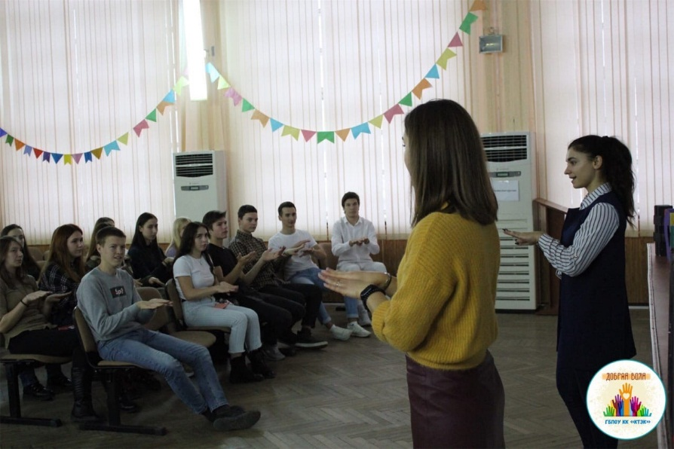
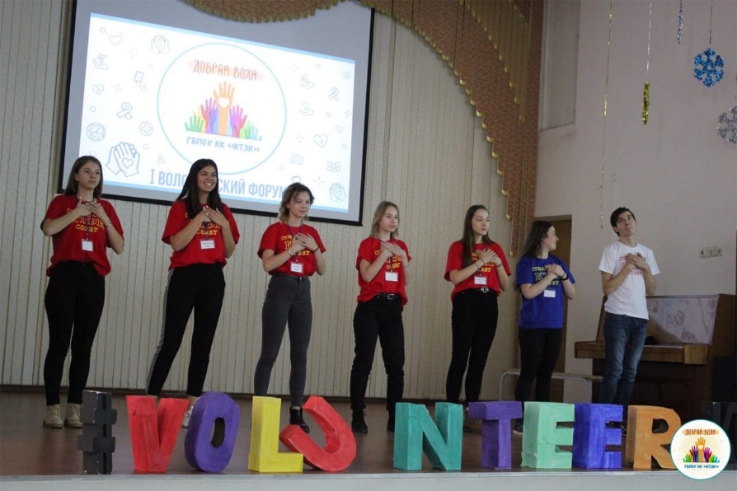
Участие членов волонтерского отряда всех территорий колледжа в форуме «Волонтер 2019 года», с приглашенными гостями психологом Анна Гор и специалистами молодёжного движения глухих Ольга Астафьева и Анна Воронина, которые помогли студентам выучить азы русского жестокого языка, в актовом зале на территории ул. Бабушкина, 307.

23 января
Состоялось торжественное открытие месячника оборонно-массовой и военно-патриотической работы. Традиционное мероприятие было посвящено 75 годовщине Победы.Почетными гостями стали ветеран Великой Отечественной войны Тихненко Николай Фёдорович и ветеран подразделения антитеррора "Альфа-Краснодар", член совета организации ветеранов пограничников г.Краснодара, полковник запаса Карпенко Андрей Витальевич.
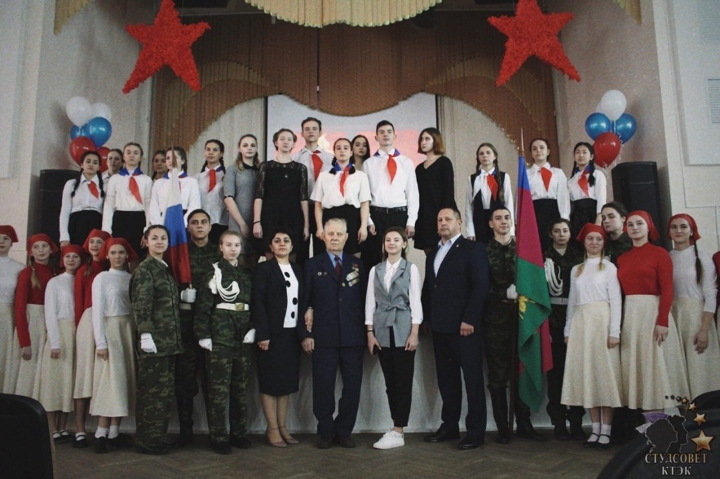
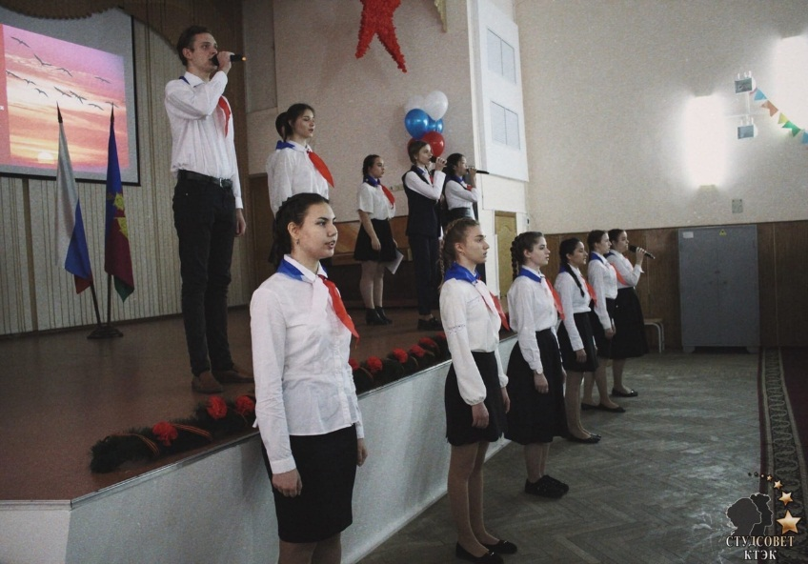

20-25 января
Проведение конкурса «Лучшая группа» среди обучающихся 1-2 курсов всех территорий колледжа, так же в рамках конкурса была проведена акция «Неделя этикета».
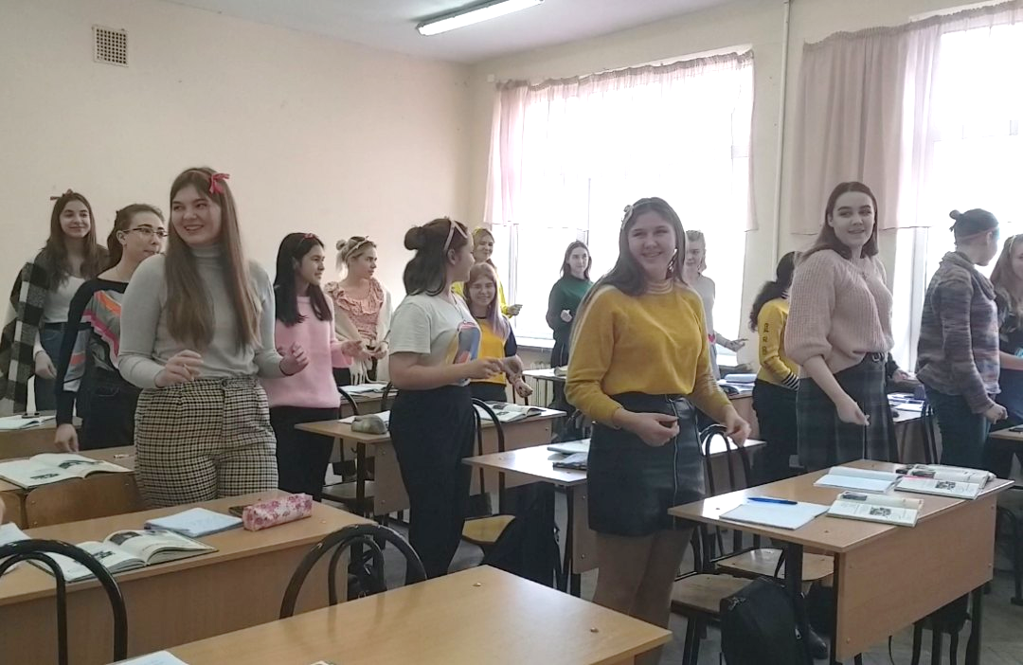
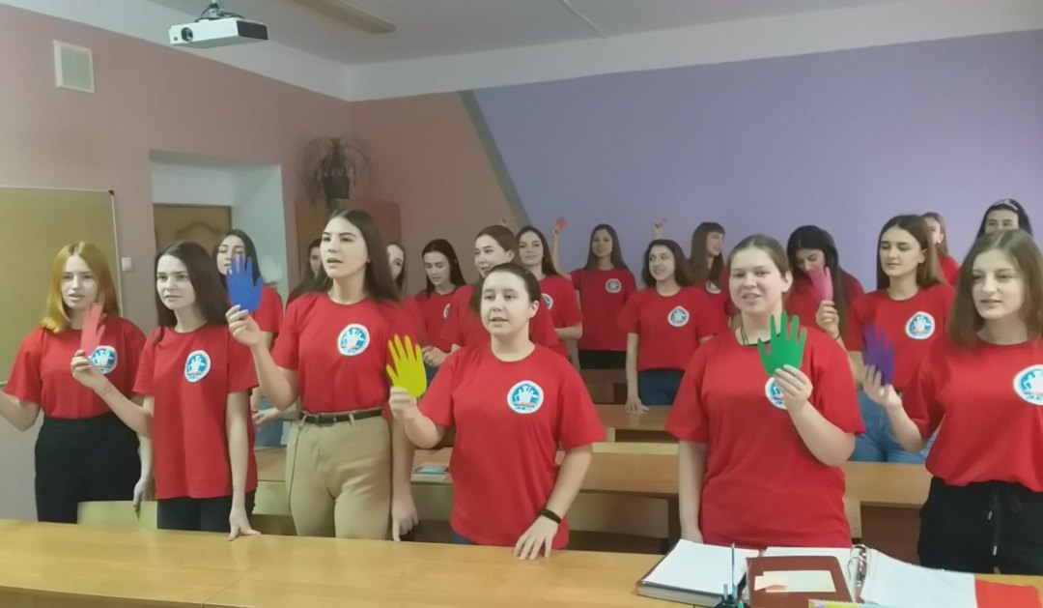

20-25 января
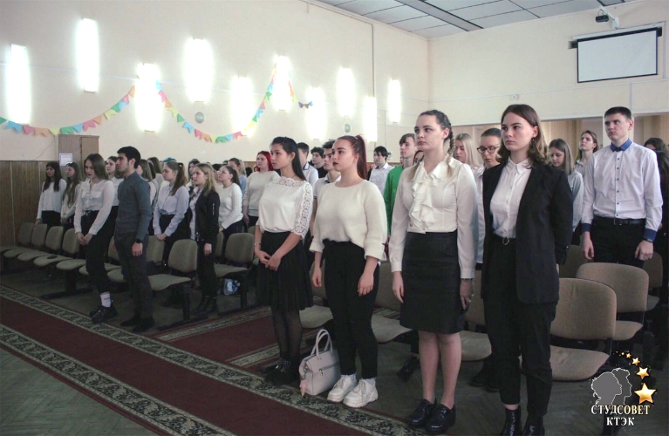
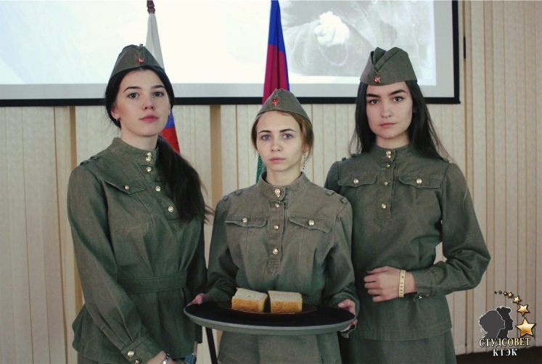
Проведение во всех учебных группах всех территорий колледжа акцию памяти “Блокадный хлеб” с проведением классных часов и информационных пятиминуток согласно материалам, размещенным на сайте ГКУ КК «Кубаньпатриотцентр»

24 января
Участие в празднике «На студенческой волне» посвященном дню студента в МКУ МО г.Краснодар «Центр молодежной политики» ул.Сормовская, 12/11
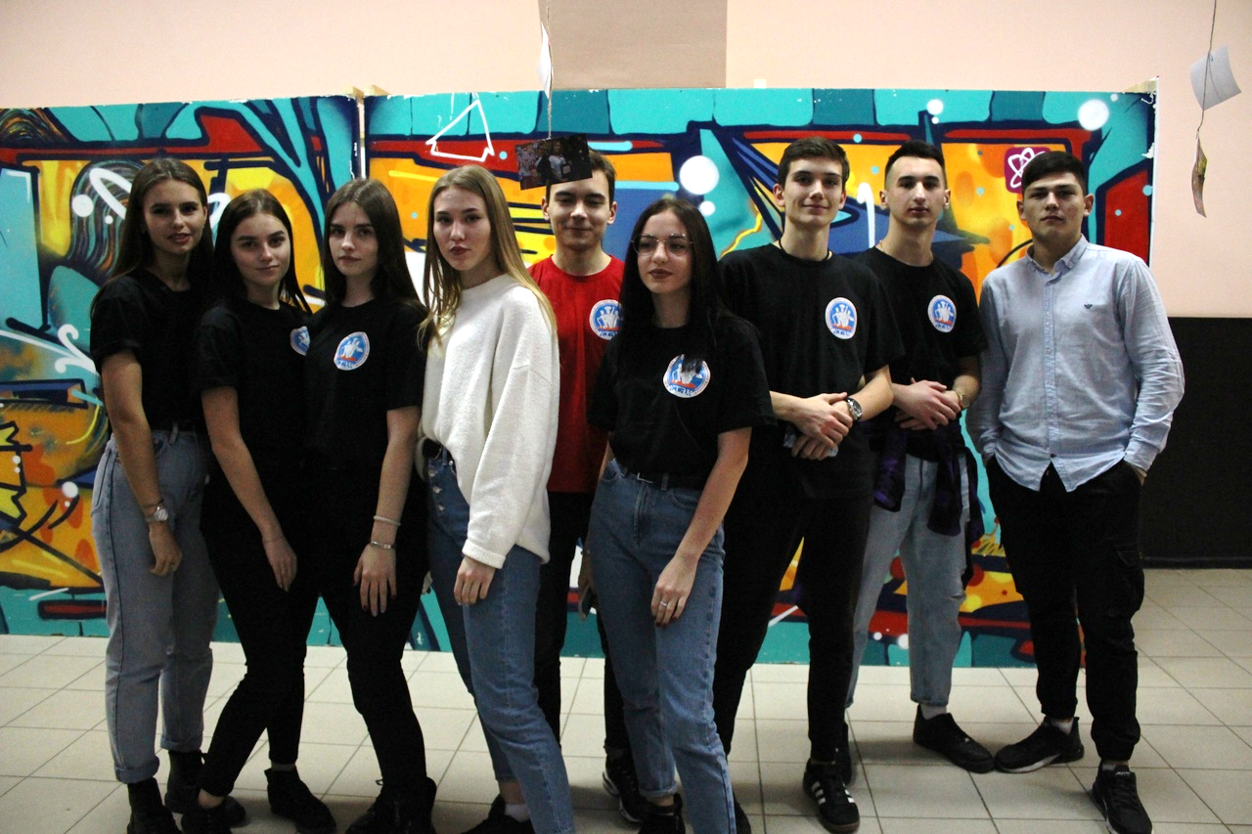
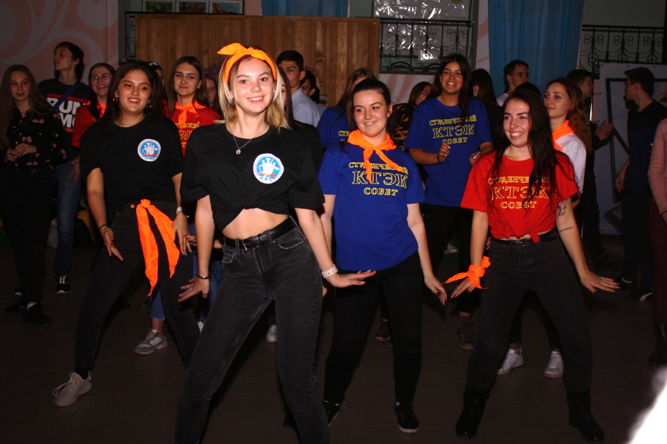

27 января
Волонтеры присоединились к участию в акции памяти «Блокадный хлеб», проходящей на территории всего края, посвященной Году памяти и славы. Главная цель акции – сохранение исторической памяти о мужестве и трагедии мирного населения блокадного Ленинграда. В крупных торговых центрах, на вокзалах и площадях жителям и гостям региона волонтеры раздают 125 граммов черного хлеба, а также информационные брошюры об истории блокады.
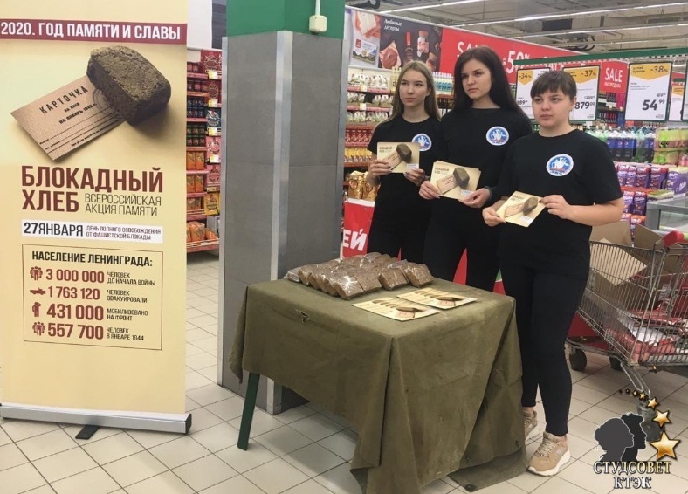
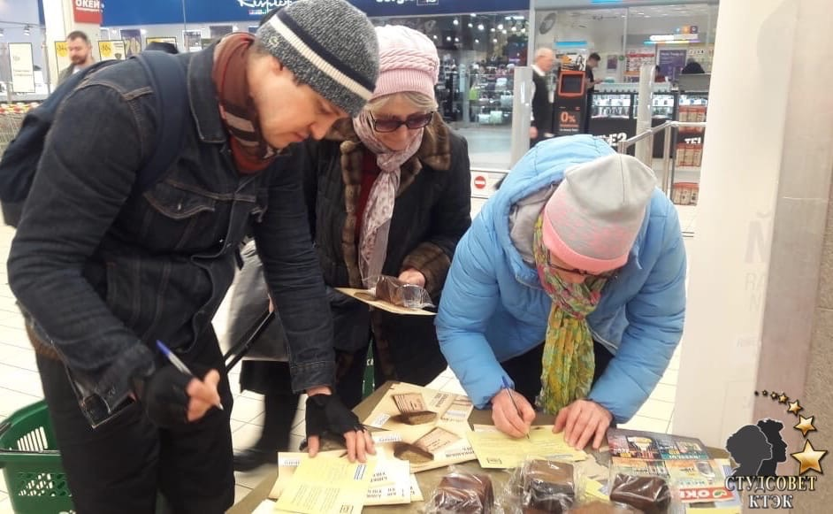

29 января
Участие обучающихся в мероприятии Круглый стол с членом Союза писателей Кубани, журналистом, жителем блокадного Ленинграда Юрием Леонидовичем Поповым в администрации Прикубанского округа г.Краснодара
